交通卡结算数据发送工具及使用办法

- 安装方式及网络环境
1、JtkClient工具的安装
将“JtkClient”文件夹置于PC机硬盘空间里即可，无须安装直接使用。强烈推荐放在“D:\ ” 根目录下（路径名中不能带有中文）。
安装“VPN”程序客户端。详细安装说明请见具体文件夹内的“安装使用说明”。
2、数据发送网络环境
在PC机连通INTERNET的前提下，连上VPN后，使用JtkClient进行数据发送。

- JtkClient工具的配置和使用（操作员/配置员密码：123456）
  - 工具配置
- 通讯参数配置
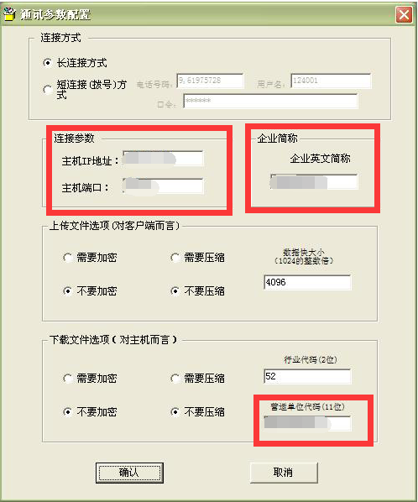

红框内的相关信息，在具体使用交通卡支付的场库与交通卡公司签订清算协议且领用PSAM卡时，将由交通卡公司进行提供，以此填入即可。
- 收发目录配置
请使用默认配置，尽量不要更改。换而言之，推荐将JtkClient工具文件夹放在D:\ 下。
  - 工具使用
配置完成后，使用操作员权限登录。点击按钮，点选右侧框内的FH文件，直接进行发送。
  - 注意事项
- 文件目录
待发送的FH文件生成后，请统一放入temp根目录下。（这样才能在点击按钮后在右侧框内看到FH文件名）
发送成功后，temp根目录下的FH文件会自动转移到temp/backup中。
每次发送FH文件时，会自动同步下载前一次发送后交通卡清算系统的清算结果文件，以及黑名单文件等到temp/recv目录中。（包括SN\SR\SS\BL等）
- 常见问题
问题1：只连上了INTERNET，而忘了连接VPN。
问题2：“发送的文件不是本单位”。原因：是由“通讯参数配置”中的“营运单位代码”一项中填写的代码与实际发送的FH文件文件名中“运营单位代码”区段内的代码不一致所造成。

